**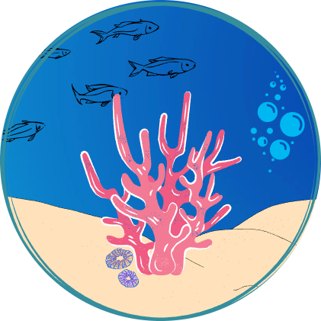   
Project Name: CoralloSmart**

Minuta Meeting n°4

**[*17/11/2022*]**

|  |  |
| --- | --- |
| **Inizio: 16:00**  **Fine: 18:00**  **Luogo: [*Slack*]** | **Primary Facilitator:** Gerardo Iuliano  **Timekeeper:** Antonio Trovato  **Minute Taker:** Graziano Giuseffi |
| **Presenti: Tutti** | **Assenti: Nessuno** |

# 

# Obiettivo *(tempo allocato: -- 10 minuti)* : Verificare che i task assegnati siano stati portati a compimento ed assegnazione di nuovi task

Suddivisione in sottogruppi per uno svolgimento più concorrente dei compiti da assegnare

# Comunicazioni (tempo allocato: 15 minuti):

Corretto svolgimento delle sezioni assegnate (3.4, fino a 3.7.2).

Suddivisione in sottogruppi per la realizzazione dei diagrammi navigazionali e dei mockup assegnati.

# 3. Status *(tempo allocato: -- 10 minuti)*

## 3.1. Attività pianificate

|  |  |  |  |  |
| --- | --- | --- | --- | --- |
| **Task** | **Responsabile** | **Data Prevista di Completamento** | **Status** | **Note** |
| Creazione Logo | Team | 02/11/22 | Closed | Bel Logo |
| Completare sezioni 1, 2 fino 3.3.1 | Team | 10/11/22 | Closed |  |
| Completare sezioni da 3.4 a 3.7.2 | Team | 17/11/22 | Closed |  |
| Completare sezione 3.8 | Team | 21/11/2022 | Open |  |

**3.2. Action items**

|  |  |  |  |  |  |  |  |  |
| --- | --- | --- | --- | --- | --- | --- | --- | --- |
| **Action Item** | **Descrizione** | **Data di Apertura** | **Priorità** | **Responsabile** | **Status** | **Data Prevista Completamento** | **Data Effettiva di Compl.** | **Note** |
| **AI[1]** | Creazione Logo | 28/10/2022 | Alta | Team | Closed | 02/11/22 | 02/11/22 | Bel Logo |
| **AI[2]** | Completare sezioni 1, 2 fino 3.3.1 | 03/11/22 | Alta | Team | Closed | 10/11/22 | 09/11/22 |  |
| **AI[3]** | Completare sezioni da 3.4 a 3.7.2 | 10/11/22 | Alta | Team | Closed | 17/11/22 | 16/11/22 |  |

# 4. Discussione *(tempo allocato: -- 65 minuti)*:

* **I[1]: *[Discussione sul task completato]***.
* **P[1.1]: *[Proposta sostituzione sequence diagram]***
  + **+Sequence diagram su funzionalità rilevante.**
* **I[2]: *[Discussione sul task da assegnare ]***.
* **P[2.1]: *[Punto 3.8 ]***.
  + **+ A[I mockup potrebbero far emergere nuovi boundary]**
* **I[3]: *[Discussione su come compilare foglio delle ore]***
* **P[3.1]: *[Nessuna]***

**5. Wrap up** (*tempo allocato: -- 20 minuti):*

|  |  |  |  |  |  |  |  |
| --- | --- | --- | --- | --- | --- | --- | --- |
| **Action Item** | **Descrizione** | **Data di Apertura** | **Priorità** | **Responsabile** | **Status** | **Data Prevista Completamento** | **Note** |
| **AI[1]** | Completare sezione3.8 | 17/11/2022 | Alta | Team | Open | 21/11/2022 |  |

**6. Data, ora e luogo del prossimo meeting: *[giorno 24/11/2022 alle ore 17:30 Slack]***